企業型確定拠出年金実施事業所の運営状況報告書集約手順書

規約を実施している各事業所が入力した運営状況報告書につきましては、主たる事業所において、以下手順を例に、「①運営状況報告書集約ファイル」（Excel）への集約作業の実施をお願いいたします。
なお、以下２～８でお示しする「①運営状況報告書集約ファイル」（Excel）への集約作業は、「②一括処理用マクロツール」を使用して作成していただいて差し支えありません。

※ 以下の画面イメージは、Microsoft Windows10及びExcel2016の環境で作成しています。ご使用のパソコンの環境により、表示される内容が異なる場合がありますので、あらかじめご了承ください。

＜作業手順＞

１ 四国厚生（支）局のホームページにアクセスし、「①運営状況報告書集約ファイル」（Excel）（別添③）を入手してください。掲載場所は以下のとおりです。
【掲載場所】
https://kouseikyoku.mhlw.go.jp/shikoku/gyomu/bu_ka/hoken_nenkin/index.html
「四国厚生支局HPトップ」→「業務内容」→「部・課業務別情報」→「保険年金課」→「運営状況の確認に係る事務の取扱いについて（確定拠出年金）」

２ 「①運営状況報告書集約ファイル」を開きます。

３ 各実施事業所単位で作成された「運営状況報告書」を開きます。

４ 下部のシートの一覧から「データシート」を選択してください。
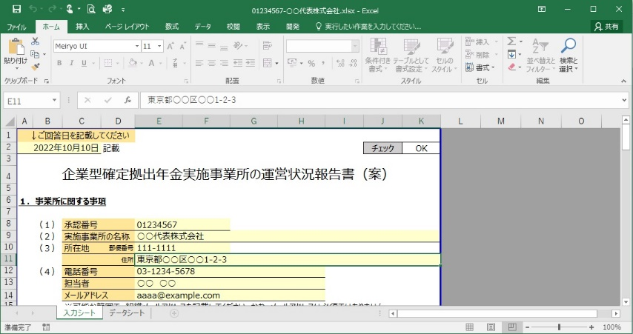
「データシート」を選択
５ セルの4行目に入力された回答がまとめて表示されていますので、4行目を選択し、コピーします。
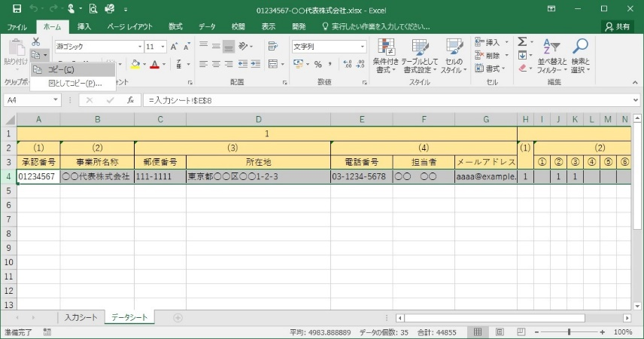
②選択範囲をコピー
①４行目を選択

６ 「①運営状況報告書集約ファイル」に画面を切り替えます。最初の空白行を選択し、「値の貼り付け」をしてください。
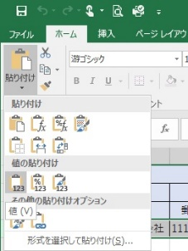
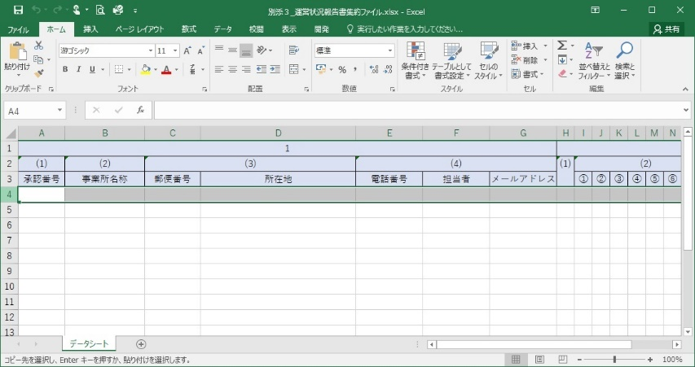
①最初の空白行を選択
（初回は必ず４行目となる）
②「貼り付け」から
「値の貼り付け」を実施
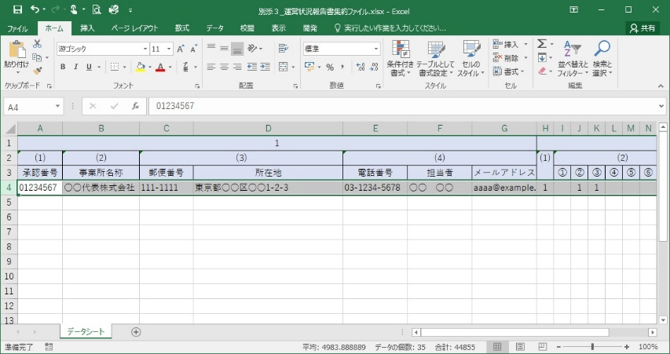
！注意： 挿入や削除、セルの結合は行わないでください。
なお、画面表示上で、セル内にデータ全体を表示できていない場合でも、セルの幅や高さを調整していただく必要はありません。
！注意：
必ず「値の貼り付け」で作業を行ってください。
単なる「貼り付け」で行うと、データが適切にコピーされません。
③運営状況報告書から
データのみがコピーされる

７ 「運営状況報告書」に画面を切り替え、ファイルを閉じます。

８ 上記３で開くファイルを順に切り替えながら、集約する「運営状況報告書」のファイルの数だけ上記３～７の作業を繰り返し実施してください。各事業所の回答内容を順に貼り付けて一覧表を作成する作業となります。
なお、貼り付ける事業所の並び順に特段の決まりはありません。

例：５事業所分を集約した際のイメージ
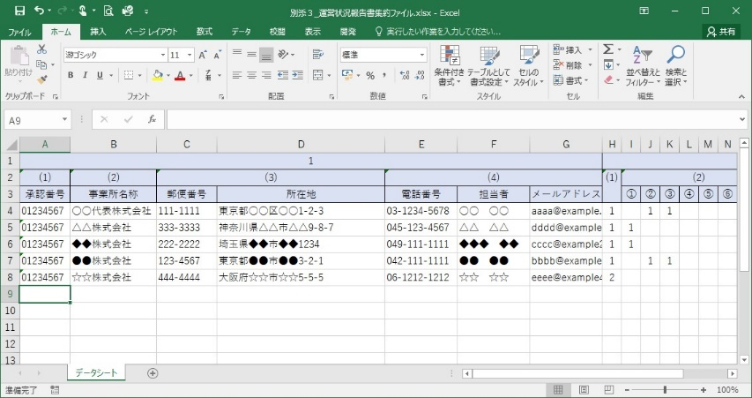
５事業所分のデータが並べられることとなる

９ すべての「運営状況報告書」の集約が終わりましたら、「①運営状況報告書集約ファイル」を保存してください。なお、保存時のファイル名は以下例のとおりとしてください。
＜例＞ 規約承認番号：01234567 主たる事業所名：○○代表株式会社 の場合
→ ファイル名は「01234567-○○代表株式会社（集約）.xlsx」
※下線部以外は全て半角

